**附件1**

2024年济南市职工大病互助保障

普惠服务操作指南

**2024年3月27日**

**目录**

山东工会网上工作平台管理（单位操作版） 3

一、 维护更新单位信息 3

1.1新增单位(已有账号的可忽略此步骤） 3

1.2变更单位隶属关系（无需变更的可忽略此步骤） 4

二、 维护更新会员信息 5

2.1新增会员 5

2.2转出会员 6

2.4入会转会审核 7

市职工互助互济会后台管理操作流程（单位操作） 8

第一步：登录济南市职工互助互济会管理后台 8

第二步：单位入会 9

第三步：查看入会审核状态 10

单位操作常见问题 12

# 山东工会网上工作平台管理（单位操作版）

## 维护更新单位信息

维护单位更新信息平台：山东工会网上工作平台（网址：<https://qlgh.sdgh.org.cn/work>）。

### 1.1新增单位(已有账号的可忽略此步骤）

由上级工会新建基层工会，然后通过工会管理--工会管理--操作--岗位激活码来获取岗位激活码

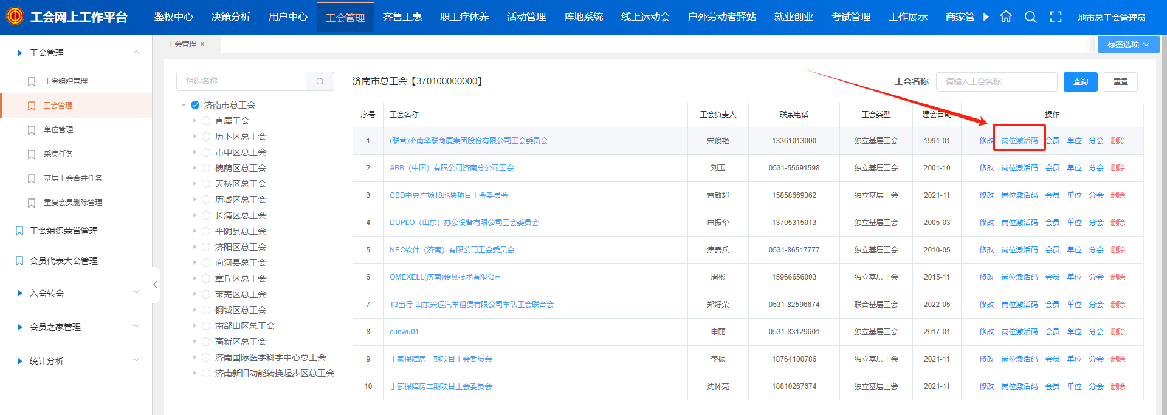

基层工会通过山东工会网上工作平台首页”用户注册“注册新账号，根据页面提示，完成注册

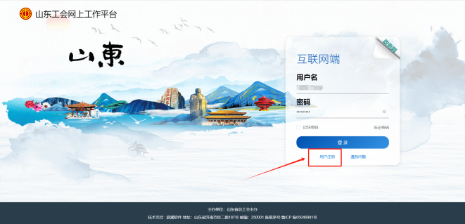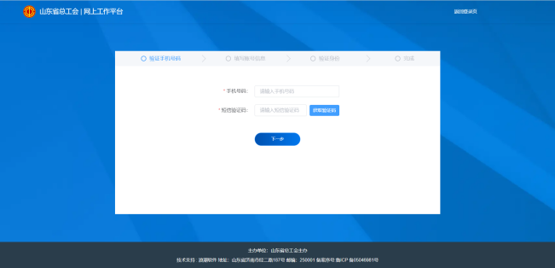

基层工会登入最新注册的账号，在首页点击个人中心--我的岗位--岗位激活码，输入刚才从上级工会处获取的岗位激活码，点击确定，完成操作后便可管理此新建的基层工会

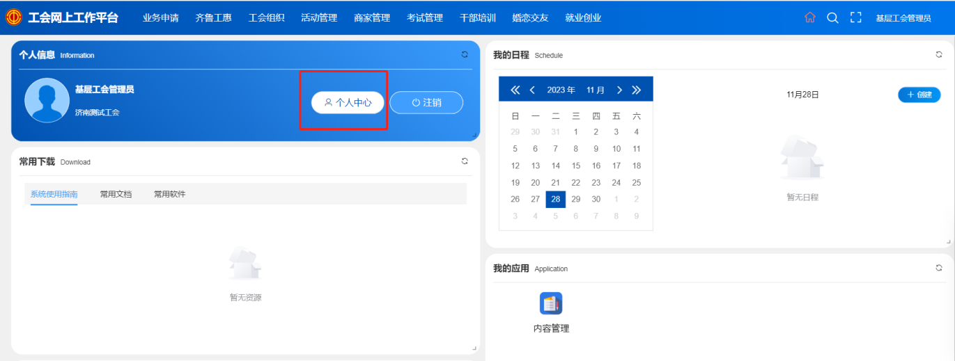

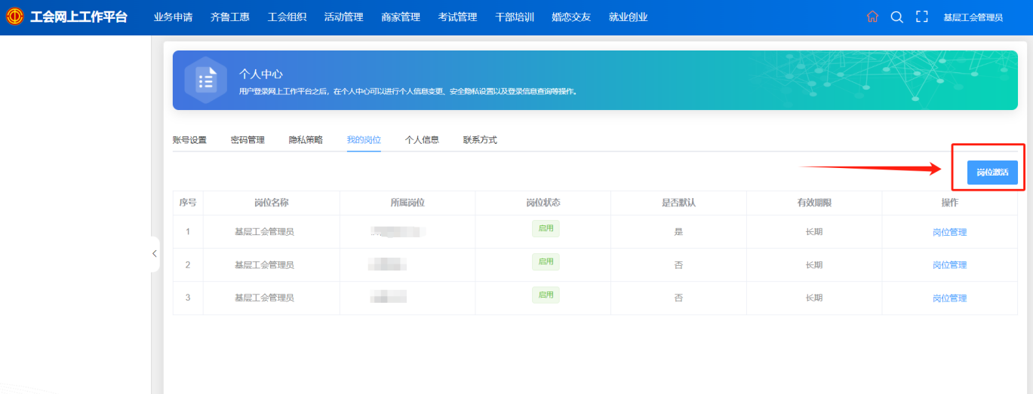

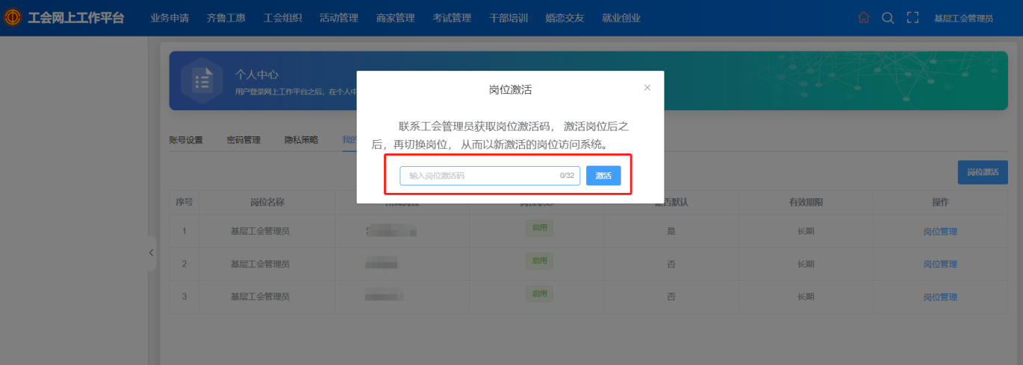

### 1.2变更单位隶属关系（无需变更的可忽略此步骤）

本区县内变更隶属联系区县总工会即可。

跨区变更隶属需要提供变更隶属关系的情况说明，加盖单位工会公章并由经办人签字后，报经济南市总工会综合事务服务中心网络工作部审核后，交由运营单位进行统一操作。

## 维护更新会员信息

### 2.1新增会员

单位人员登录“山东工会网上工作平台” （<https://qlgh.sdgh.org.cn/work>），输入末位不为00的账号、密码，点击【工会组织】进入新系统后左右拖动上方菜单栏找到【工会组织】点击进入，点击【工会管理】→【会员信息】→【新增】或【导入】，录入会员信息（已录入的会员不用重复录入）。

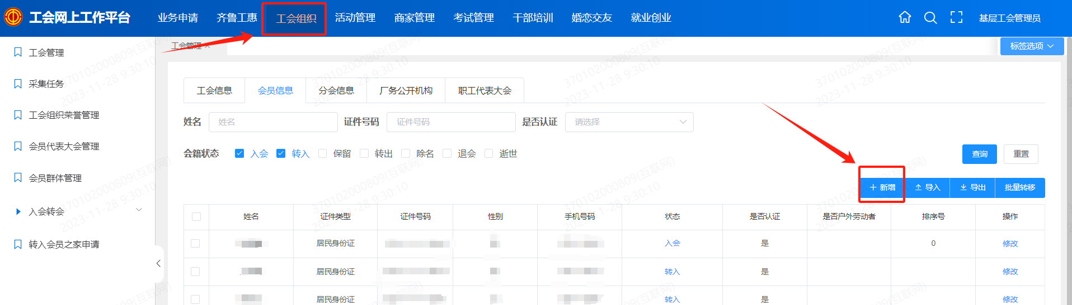

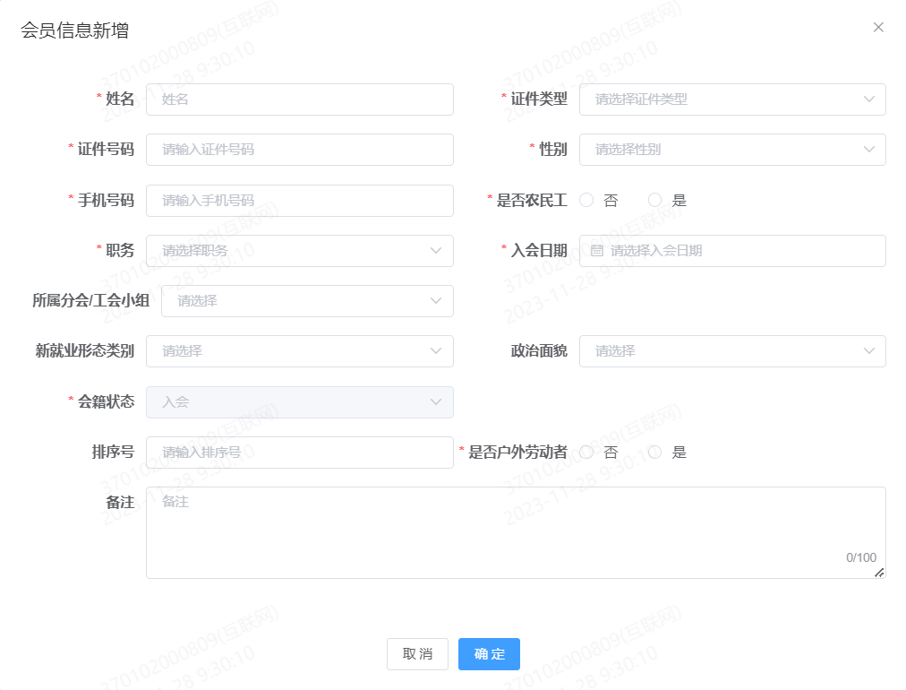

### 2.2转出会员

离职人员会籍状态修改转出：搜索会员姓名后→点击修改→会籍状态→转出

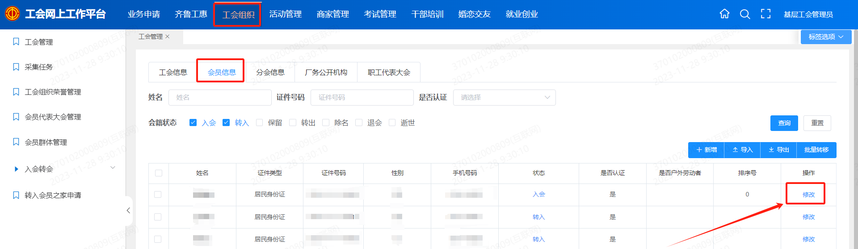

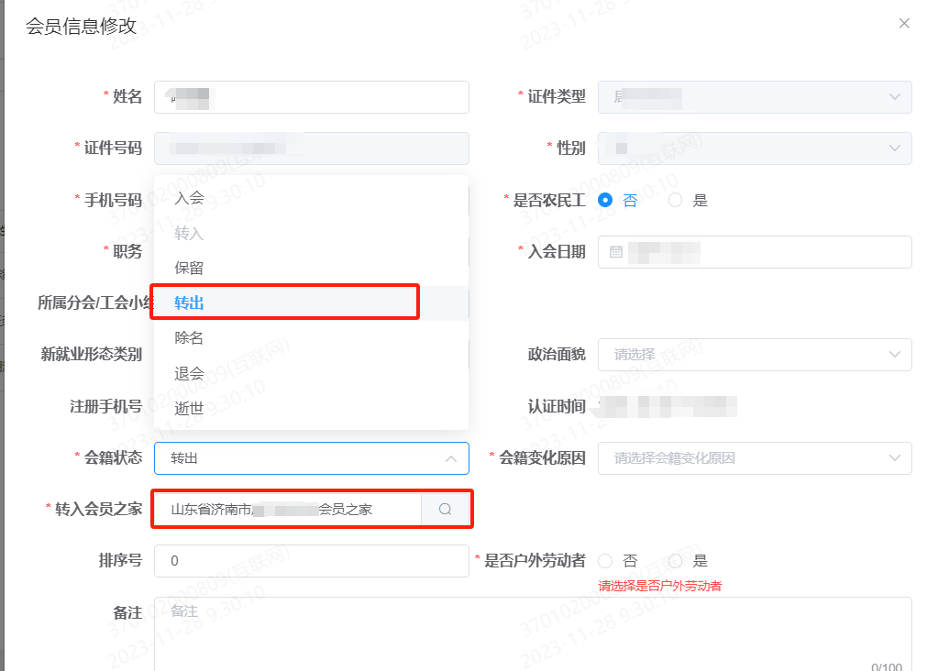

### 2.3保留会员

退休人员会籍状态修改保留：搜索会员姓名后→点击修改→会籍状态→保留

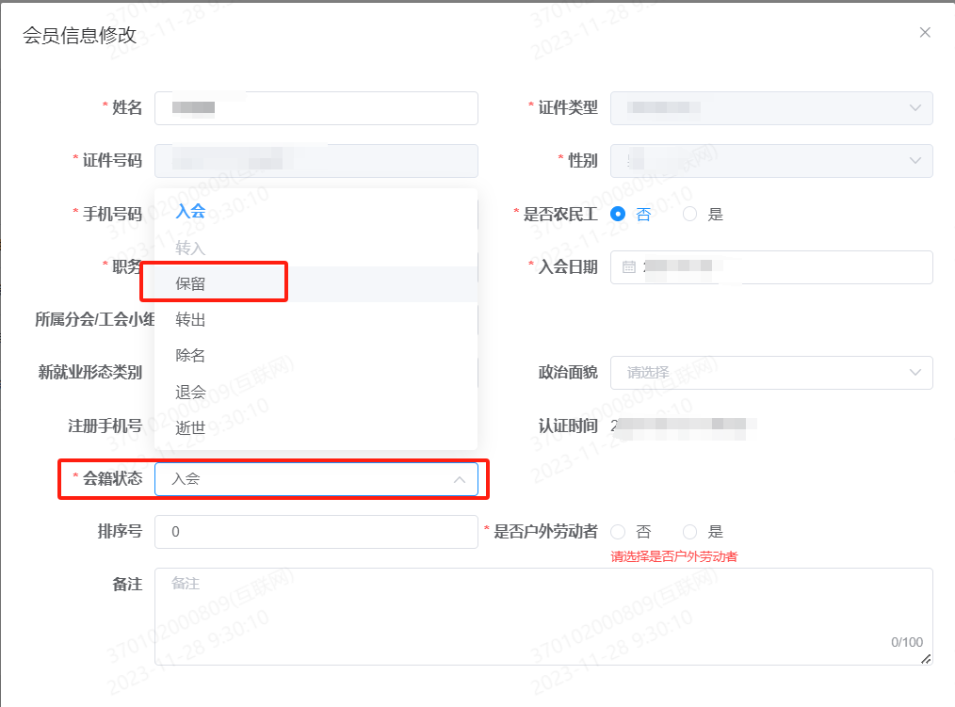

### 2.4入会转会审核

单位浏览器输入：<https://qlgh.sdgh.org.cn/work>，输入末位不为00的账号，登录山东工会网上工作平台，点击【工会组织】-【入会转会】，根据人员的实际情况进行同意申请或驳回。

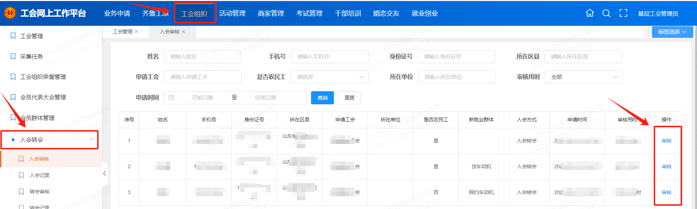

**重要提示：因数据同步延迟一天，如当日有新转会人员或修改过会员数据，请于明日8点后登录互助互济会后台提交申请。建议提前维护好所有会员信息。**

# 市职工互助互济会后台管理操作流程（单位操作）

## 第一步：登录济南市职工互助互济会管理后台

登录方式：济南市总工会官网<https://jngh.org.cn/>，点击“公众服务”中的“网站管理平台（互助保障）”按钮进入。

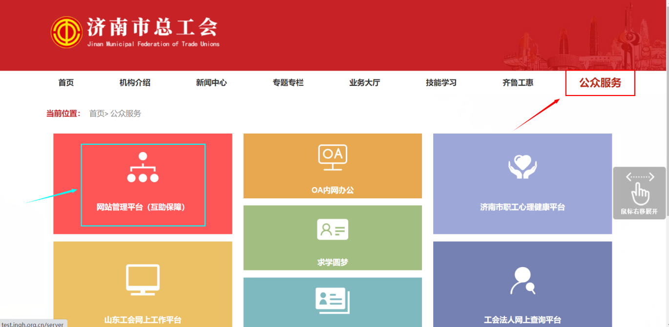

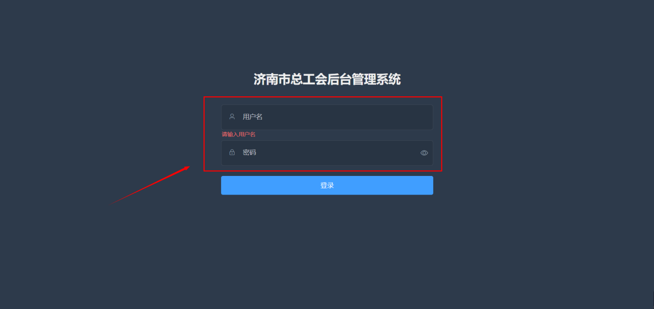

登录界面：输入账号(370开头，信息采集时尾号不为00的账号）  
备注说明：登录后点击页面右上角修改密码

第二步：单位入会  
点击左侧菜单栏“互助保障【线上普惠】”模块，点击“**单位入会**”，此处为**山东工会网上工作平台已采集录入且会籍状态为“入会、转入”**的在职职工会员，点击“**一键提交**”。

**说明：**会籍状态为“转出、保留”的人员不在单位入会名单中。

**重要提示：因数据同步延迟一天，如当日有新转会人员或修改过会员数据，请于明日8点后提交申请。**

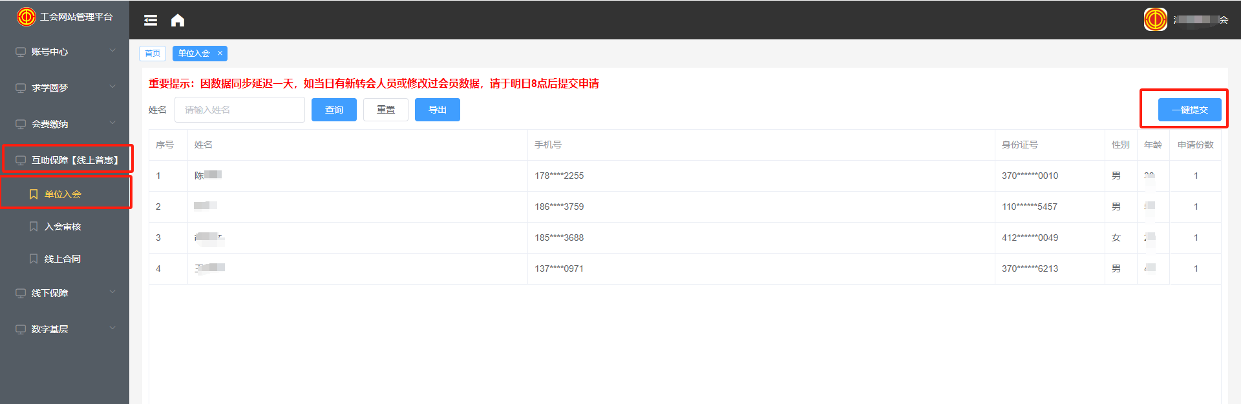

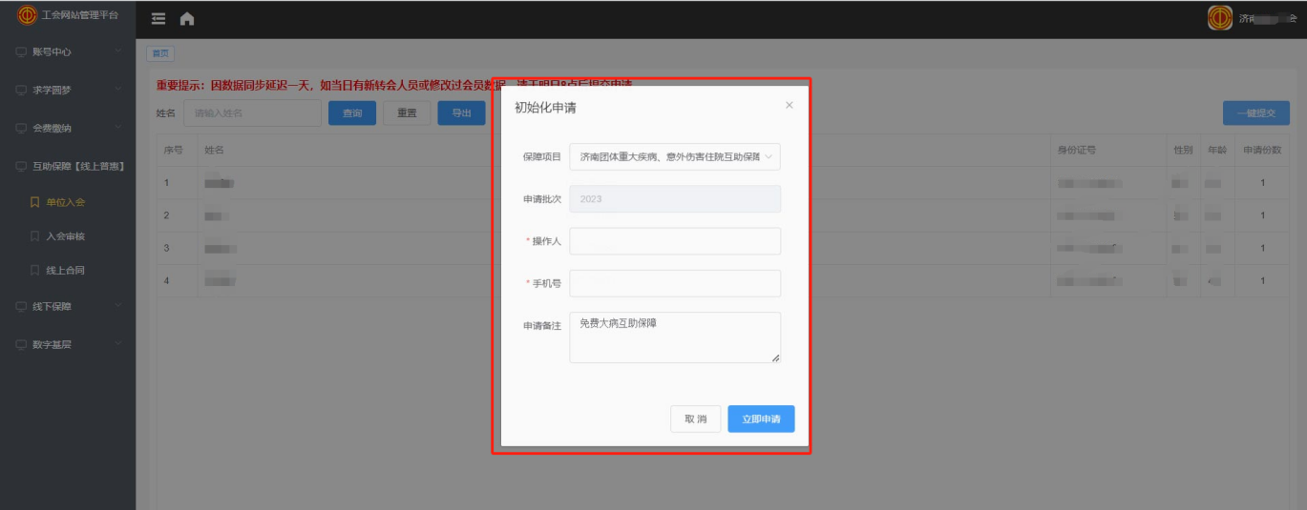

填写**操作人、手机号、申请备注填写完成后，点击“立即申请”。**此时本年度加入济南市职工互助互济会的入会人员名单已提交上级工会，进入审核状态。

## 第三步：查看入会审核状态

**3.1入会审核：**提交入会申请后，在此查看入会状态，在审核通过前可进行撤销删除。通过后本年度不可再次提交。

说明：在上级工会审核通过前可进行撤回删除操作，一旦上级工会审核通过，将不可撤回，请谨慎核对名单后进行提交。

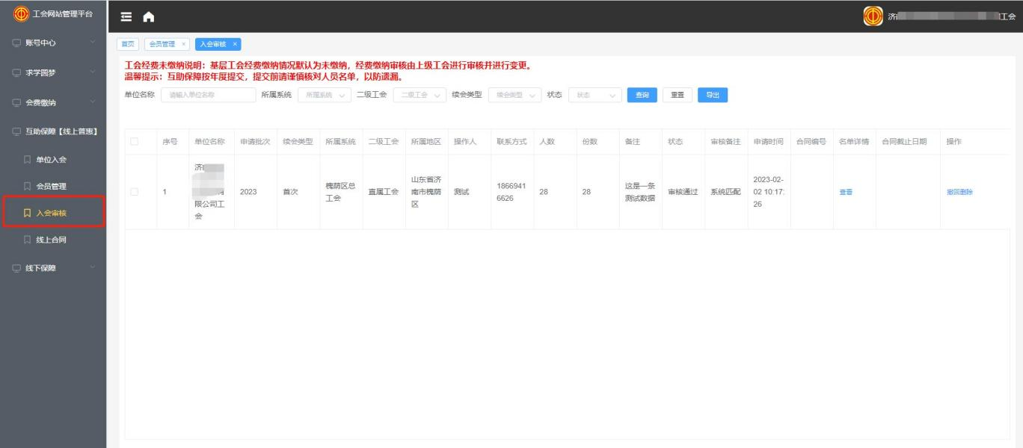

**3.2线上合同：**申请入会通过后，济南市职工互助互济会制作的合同返回给单位，可在此查看合同详情。同时本单位提交的入会会员可在“齐鲁工惠”APP-保单查询模块查看自己的保单信息。

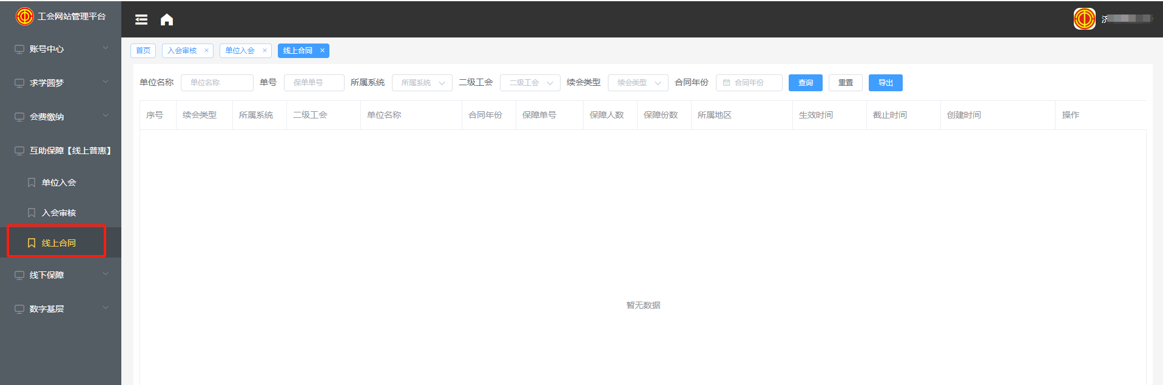

# 单位操作常见问题

**（一）登录地址**

基层工会可使用互联网按如下地址进行访问

https://qlgh.sdgh.org.cn/work

**（二）会员信息如何导入**

登录单位账号后台-会员信息-导入

**（三）市直单位会员转会操作**

直接在转入工会一栏搜索需要转入的工会，如果能直接搜索出来，区县信息可以自动带过来。

**（四）会员入会\转会一直处于审核状态**

基层工会需经常性登录末位不为00的账号对本单位所属会员进行审核。

技术支持电话：0531-81285015